Argumenteren

Tijdens een conflict, vergadering of andere conversatie kan het voorkomen dat meningen over een onderwerp verschillen. Bij een conflict kan het verschil in mening de oorzaak zijn van het conflict. Binnen een vergadering kan het betrekking hebben op de keuze van aanpak en in een gesprek is het soms alleen van belang te laten weten waarom je een mening hebt. Om ervoor te zorgen dat je mening wordt omgezet naar een standpunt moet je deze kunnen onderbouwen. De onderbouwing van een mening worden argumenten genoemd. Een voorbeeld van een onderwerp kan bijvoorbeeld over alcohol gaan. Een standpunt ten opzichte van alcohol kan positief, negatief of neutraal zijn. Indien standpunten botsen, of er wordt getwijfeld aan een standpunt, ontstaat een verschil van mening. Een verschil van mening is opgelost als partijen standpunten gaan delen. Daarvoor is een argumentatieve discussie nodig.

Uiteraard is het verstandig een mondeling of schriftelijk betoog grondig voor te bereiden.  Handig daarbij is het zogenoemde Toulmin-model. Daarin zijn naast standpunt en argumenten ook ondersteunende rechtvaardigingen, concessies en voorbehouden opgenomen.

Het Toulmin-model is afgebeeld in de onderstaande figuur:

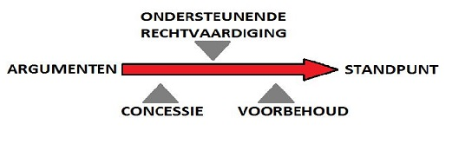

Mijn voorbeeld:

Toen ik zeker wist dat ik naar de Haagse hogeschool te Delft zou gaan en ik ook in Delft zou gaan wonen kwam het dilemma met mijn ouder waar ik mijn paard zou laten.

**Mijn argumenten:**

* Ik ben heel erg gelukkig op de manege waar ik nu sta.
* De faciliteiten zijn ook erg goed.
* Alles wat vertrouwd is in één zomer veranderen is iets te veel van het goede.

**Concessie:**

* Het op en neer rijden neemt inderdaad heel erg veel tijd in beslag.

**Ondersteunende rechtvaardiging:**

* Maar zolang ik die tijd heb is het geen probleem om een lange reistijd te hebben.

**Voorbehoud:**

* Zolang ik de tijd heb om op en neer te rijden is kan ik op mijn manege blijven.

**Standpunt:**

* Ik blijf op mijn manage voor zolang dat gaat in verband met de reistijd.

Het argumenteren op deze methode zorgt voor een genuanceerde uitleg van je standpunt wat overtuigender overkomt dan een welles niettus situatie. Door de ander ook een concessie en voorbehouden te geven geeft dit de ander ook het gevoel dat hij of zij gehoord en begrepen wordt.